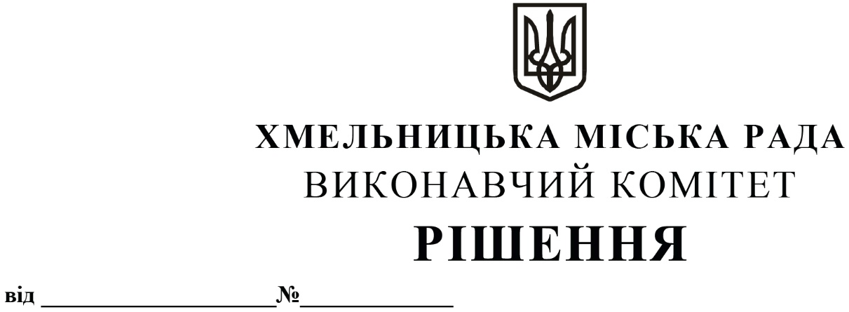
Про внесення на розгляд сесії міської
ради пропозиції про затвердження
Програми профілактики адміністративних
правопорушень та покращення забезпечення
громадського правопорядку для жителів Хмельницької
міської територіальної громади на 2021 - 2022 роки

Розглянувши звернення управління патрульної поліції в Хмельницькій області Департаменту патрульної поліції, з метою забезпечення публічної безпеки і порядку, охорони прав і свобод людини, а також інтересів суспільства і держави, протидії злочинності, керуючись Законами України «Про Національну поліцію», «Про місцеве самоврядування в Україні», виконавчий комітет міської ради

ВИРІШИВ:

1. Внести на розгляд сесії міської ради пропозицію про затвердження Програми профілактики адміністративних правопорушень та покращення забезпечення громадського правопорядку для жителів Хмельницької міської територіальної громади на 2021 - 2022 роки.
2. Контроль за виконанням рішення покласти на відділ з питань оборонно-мобілізаційної і режимно-секретної роботи та взаємодії з правоохоронними органами.

Міський голова О. СИМЧИШИН

